Turystyczny Fundusz Gwarancyjny
Informacja prasowa
Warszawa, dnia 25 maja 2020r.

Co trzeci przedsiębiorca z branży turystycznej z kontem na portalu Turystycznego Funduszu Gwarancyjnego

Przedsiębiorcy z branży turystycznej mogą od niedawna składać wnioski o zwrot składek wpłaconych do TFG za pośrednictwem portalu TFG. Uruchomiony w marcu tego roku portal Funduszu zyskuje
na popularności, a konto na nim założył już niemal co trzeci przedsiębiorca turystyczny prowadzący działalność.

Uruchomiony nieco ponad dwa miesiące temu nowy portal Turystycznego Funduszu Gwarancyjnego cieszy się coraz większą popularnością w branży turystycznej. Według danych Funduszu konto
na portalu założyło bez mała 1 500 przedsiębiorców z całej Polski, co oznacza, że już co trzeci przedsiębiorca organizujący imprezy turystyczne bądź ułatwiający skorzystanie z nich posiada konto
na portalu. W ciągu nieco ponad dwóch miesięcy funkcjonowania nowego portalu za jego pośrednictwem wpłynęło 3 772 e-deklaracji, w tym 176 elektronicznych korekt deklaracji.

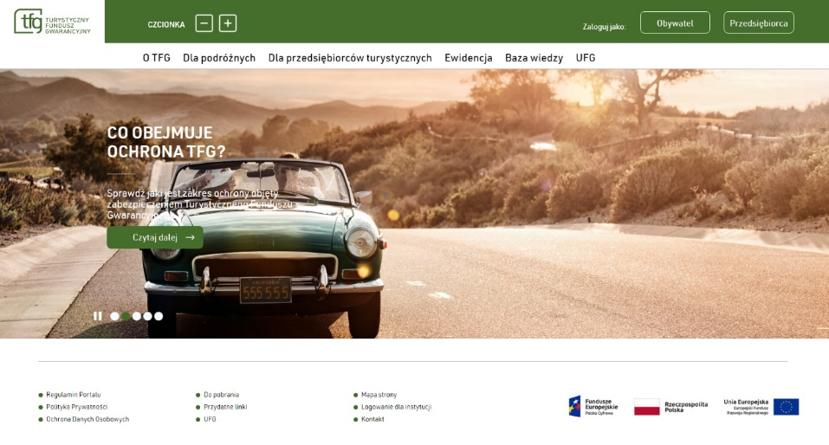
Wymogi sytuacji epidemicznej sprawiły, że portal zyskał właśnie nową funkcjonalność, pozwalającą przedsiębiorcom na zdalny, wygodny i elektroniczny kontakt z Funduszem w sprawie zwrotu wpłaconej składki. W związku z rozprzestrzenianiem się koronawirusa przedsiębiorcy mogą wystąpić o zwrot składek wpłaconych do TFG. Jest to możliwe, gdy umowa o udział w imprezie turystycznej zostanie rozwiązana ze względu na epidemię COVID-19 i przedsiębiorca zwróci klientowi 100% dokonanych przez niego wpłat. Do tej pory wnioski o zwrot wpłat na TFG można było składać w postaci tradycyjnej korespondencji papierowej albo w postaci podpisanej korespondencji elektronicznej za pośrednictwem systemu ePUAP.

Od teraz przedsiębiorcy mogą składać wnioski również za pośrednictwem nowego portalu TFG.
Dzięki wprowadzeniu podpisu elektronicznego na portalu TFG można sprawnie odzyskać składki wpłacone z tytułu odwołanych imprez turystycznych. W tym celu należy utworzyć wniosek w kategorii korespondencji „Zwrot składek na TFG”, dołączyć wymagane załączniki i złożyć podpis profilem zaufanym lub certyfikatem kwalifikowanym. TFG przypomina, że zwrot składki nie odbywa
się automatycznie. Prócz wniosku przedsiębiorca powinien wykazać kwotę podlegającą zwrotowi,
zaś do wniosku trzeba dołączyć dokumenty potwierdzające odstąpienie od umowy lub jej rozwiązanie, oświadczenie organizatora turystyki dotyczące dat skutecznego rozwiązania umów, deklarację
(o ile nie została już wcześniej złożona) oraz wykaz umów, z których wynikają składki podlegające zwrotowi. Szczegółowe informacje na temat wniosku o zwrot składki znajdują się na portalu TFG pod odnośnikiem https://tfg.ufg.pl/.

Przedstawiciele Funduszu zapowiadają dalszy rozwój funkcjonalności nowego portalu TFG i cyfryzację kolejnych obszarów funkcjonowania Funduszu tak, aby kontakt dla przedsiębiorców i możliwość załatwienia spraw były jeszcze szybsze, wygodniejsze i oparte na danych cyfrowych w miejsce papierowych nośników informacji.

Adres portalu Turystycznego Funduszu Gwarancyjnego prowadzonego w ramach Ubezpieczeniowego Funduszu Gwarancyjnego: https://tfg.ufg.pl/.

Kontakt dla mediów:
Damian Ziąber
rzecznik prasowy
tel. kom. +48 502 591 655
tel. +48 22 53 96 295
e-mail: dziaber@ufg.pl
Twitter: https://twitter.com/Ziaber

